СООО«ЗОВ-Профиль»
230011, Беларусь, г. Гродно, ул. Герасимовича, 1
Тел./факс: +375 152 52 14 70
http://www.zovprofil.by

Любезному вниманию г-на Франц Антонович АВДЕЙ

Четырёхсторонний строгальный станок HYPERMAC, UMX-709HD/U, Тайвань
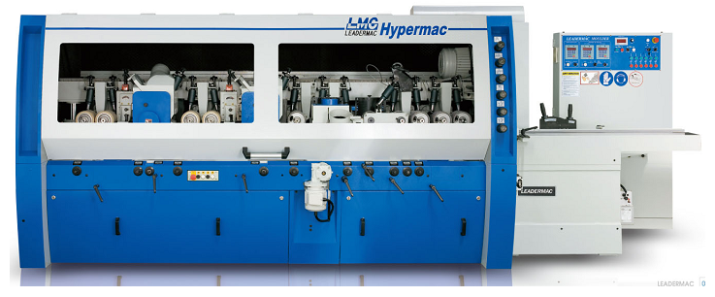

Завод Leadermac производит четырехсторонние строгальные станки с 1972 года.
С тех пор более 12,000 четырехсторонних станков LMC установлены и работают во всем мире.
Из них более 1000 станков работают в США и более 1200 станков в России и странах СНГ.

Станки серии HYPERMAC предназначены для выполнения самых разнообразных работ по продольной строжке древесины, в основном больших сечений. Возможны работы на больших скоростях подачи
• Количество строгальных головок от 1 до 10 любая конфигурация, возможна установка универсального и /или пильного шпинделя
• Максимальная ширина изготавливаемых деталей – 230 мм. (удовлетворяет требованию ТЗ клиента)
• Максимальная высота изготавливаемых деталей -150 мм. (удовлетворяет требованию ТЗ клиента)

Особенности и комплектация стандартная:
• Шумозащитная кабина с практически идеальной шумоизоляция и ограничением доступа персонала во время работы станка (Корпус машины обеспечивает работу при низком уровне шума и высокой степени безопасности)
• Аккуратный внешний вид станка
• Полная безопасность работы в соответствии с нормами ЕС, включая электро механические тормоза на каждом шпинделе, датчики и кнопки аварийного останова, когтевую защиту на входе в станок и дополнительный защитный кожух на выходе.
• Цельнолитая, чугунная, состаренная станина, обеспечивающая высокую стабильность станка.
• Высокопрочная и стабильная верхняя траверса подающий роликов
Двухметровый стол подачи, регулируемый и устройство прифуговки кромки - 10 мм, подающая планка на входе с идеальной гравировкой точности.
• Привод подающих роликов – карданная передача, исполненная с высокой точностью и надежностью
• Регулирующие аспирационные пластины
• Пневматические стружколомы на каждом шпинделе
• Максимально возможное к установке, количество верхних и нижних приводных подающих роликов для обеспечения стабильности протяжки заготовки
• Давление прижимных роликов осуществляется пневмоцилиндрами, регулировка давления дистанционная, вынесена на переднюю панель
Цифровой контроллер для настройки по толщине и ширине.
- Управление с фронтальной стороны, цифровые позиционеры для настройки по толщине и ширине по двум осям, которые экономят время
• Боковые прижимные ролики
• Автоматическая смазка стола (Смазка подается в 4-х точках стола подачи с определенными с временными интервалами)
• Скорость вращения шпинделя 6000 об/мин стандарт ( от 7200 об/мин или 9000 об/мин – опция)
• Биение шпинделя меньше одного микрона
• Электромеханическая дистанционная настройка толщины обрабатываемой детали
• Каждый шпиндель имеет индивидуальный привод
• Инверторная, с цифровой индикацией, система подачи
• Хромированный стол 0,3 мм и поверхность прижимных башмаков
• Дистанционная настройка шпинделей и прижимных башмаков, система стопорения перемещения шпинделя во время работы
• Программируемые настройки толщины и ширины заготовки
• Лубрикаторная система
• Центральный узел смазки
• Подсветка внутри станка
• Двигатели привода шпинделей и подачи производства SIMENS

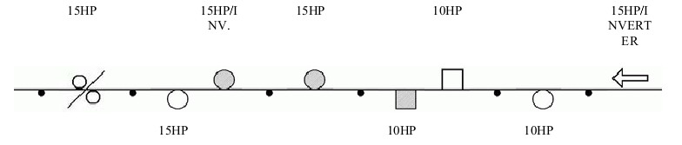

Технические характеристики
Рабочая ширина: 15-230 мм
Рабочая толщина: 10-150 мм
Рабочая длина: 450 – не лимитир мм
Материал: МДФ
1-й нижний шпиндель: 7,5 кВт, допустимый диаметр фрез 125-180 мм
2-й правый шпиндель: 7,5 кВт, допустимый диаметр фрез 125-232 мм
3-й левый шпиндель: 7,5 кВт, допустимый диаметр фрез 125-232 мм
4-й правый шпиндель: 11 кВт, допустимый диаметр фрез 125-225 мм
5-й левый шпиндель: 11 кВт, инвертор допустимый диаметр фрез 125-225 мм
6-й верхний шпиндель: 11 кВт, допустимый диаметр фрез 125-225 мм
7-й универсальный шпиндель: 11 кВт, допустимый диаметр фрез 125-200 мм
Мотор с перемещением траверсы вверх и вниз 0,55 кВт *1
Электродвигатель подачи 11 кВт, инвертор
Диаметр шпинделя: 40 мм
Скорость вращения шпинделя 1-ый; 6-ой: 6.000 об/мин
Скорость вращения шпинделя 2-ой; 3-ой; 4-ый; 7-ой: 8.000 об/мин
Скорость вращения шпинделя 5-ый: 4.000 – 9.000 об/мин
Скорость подачи, варьируемая 6-45 м/мин
Максимальное давление воздуха – 6 бар
Регулировка вертикального шпинделя (осев.) макс. 80 мм
Регулировка горизонтального шпинделя (радиал.) макс. 40 мм
Напряжение 50Гц/380В

Опции установленные на данное оборудование:

ОРН 0365: Регулятор давления для давления воздуха, соответствует нормам СЕ
ОРН 0073: Гидравлический выносной подшипник на 1,4,5,6 шпинделе (гидроопора)
ОРН 0127: Стол для подачи заготовки с воздушными форсунками
ОРН 0645: P/NO. 5032S ролик с гладкой поверхностью Ø100*200 мм вместо стандартного загрузочного ролика

Стоимость станка на условиях DDP г. Гродно: $ 130.700,00 (Доллар США)
(стоимость включает услуги по доставке, таможенному оформлению, монтажу и запуску оборудования в работу)
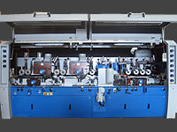  Внешний вид | 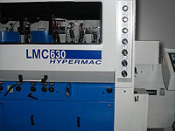  Контроль и регулировка давления индивидуально входных, средних и выходных роликов подачи. Регулировка давления боковых роликов
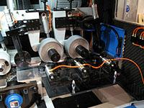  Высоконадежная система подачи | 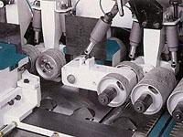  Стандартная система подачи
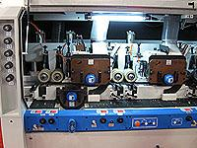  Вариант конфигурации станка | 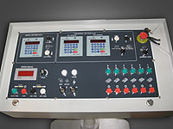  Стандартная панель управления
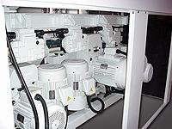  Карданные приводы, высоконадежные раздаточные коробки и двигатели Simens | 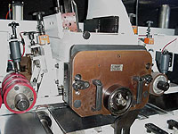  «Тяжелое» исполнение станка, все двигатели производства Simens

ГАРАНТИЯ
На дефекты механики и электрооборудования дается следующая гарантия:
1. 12 месяцев при условии нормальной эксплуатации (до 8 рабочих часов в сутки при 5-дневной рабочей неделе) с момента завершения пуско-наладки и, в любом случае, не более 15 месяцев с даты отгрузки.
2. В случае, если, при обнаружении отвечающих условиям п.1 гарантийных дефектов, достигается соглашение о выезде на предприятие заказчика наладчика, оный выполняется на следующих условиях:
• Материалы: предоставляются на условиях DDU заказчик. Заменяемые по гарантии дефектные компоненты возвращаются изготовителю по желанию последнего.
• Работа: счет выставляется по действующим расценкам Поставщика. Расходы на проезд в обе стороны, питание и проживание оплачиваются за счет заказчика.
Гарантия аннулируется в случаях, если причиной дефекта является: послепродажная починка, выполненная не наладчиками поставщика, установка узлов и/или компонентов без согласия продавца, послепродажная модификация оборудования третьими лицами, несоблюдение правил эксплуатации и обслуживания, приведенных в прилагаемой к оборудованию документации или предоставленных поставщиком, естественный износ оборудования, неправильное обращение, избыточно интенсивное использование, любые действия, не связанные с производственным процессом.
=========================================================================
УСЛОВИЯ ПОСТАВКИ: | DDP г.Гродно
СРОК ИЗГОТОВЛЕНИЯ:  СРОК ПОСТАВКИ:  УСЛОВИЯ ИЗГОТОВЛЕНИЯ: | 100-120 дней с момента заказа оборудования  45 дней с момента отгрузки оборудования с завода Тайвань  По истечении 15 дней с момента заказа оборудования никакие изменения в конструкцию станка внесены быть не могут.
ОПЛАТА: | 30% авансированная  70% на момент отгрузки оборудования с завода Тайвань
МОНТАЖ: | Включен в стоимость если не указано иное
ФОТО: | изображенное на фото оборудование может не соответствовать предложенному, фото носят исключительно иллюстративный характер
СРОК ДЕЙСТВИЯ ПРЕДЛОЖЕНИЯ: 30 (тридцать) дней

